**DAVID GUIJO LÓPEZ 1ºDAW**

1. **Inserta un CD (o imagen ISO en la máquina virtual) y móntalo sobre un directorio de tu elección.**

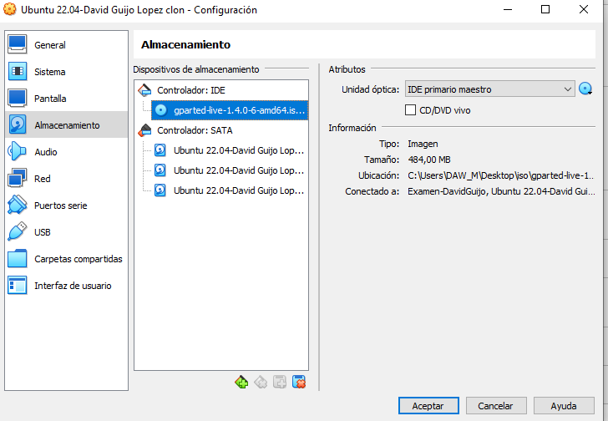

Inserto la iso del GParted

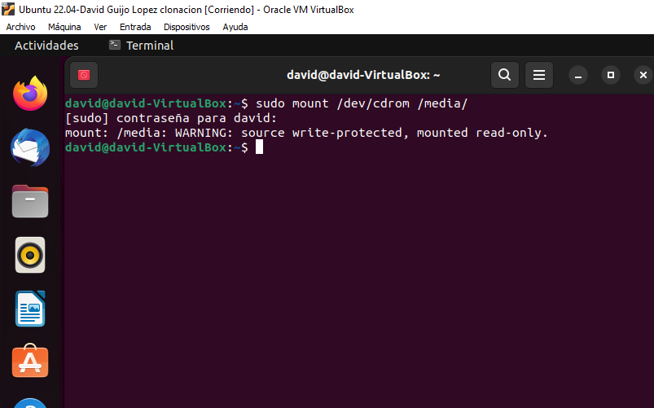

Monto la ISO

1. **Añade un HD nuevo a tu equipo virtual, crea una partición de cualquier tamaño, formatéalo en formato ext4, móntalo en el directorio /mnt/datos y configura el montaje automático sobre un directorio llamado /mnt/datos.**

**Como tengo ya 3 discos no voy a añadir más**

Creo la partición con el comando **sudo fdisk /dev/sdb**

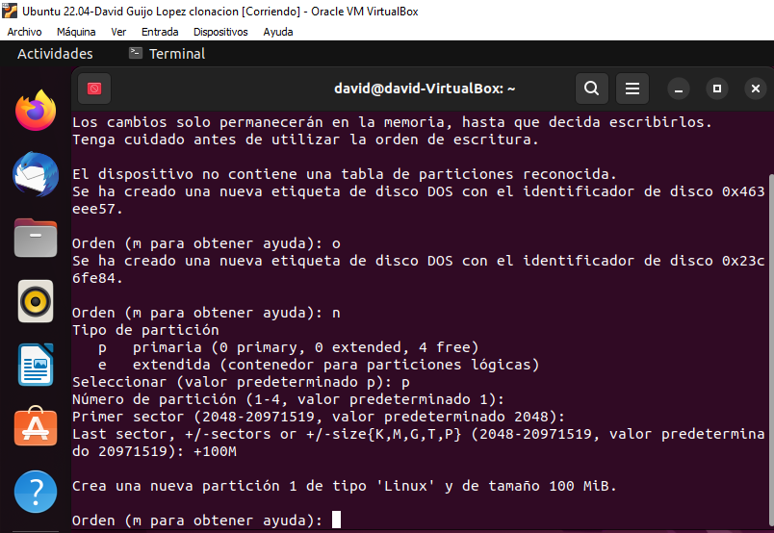

Formateo el disco en etx4 con el comando **sudo mkfs.ext4 /dev/sdb1**

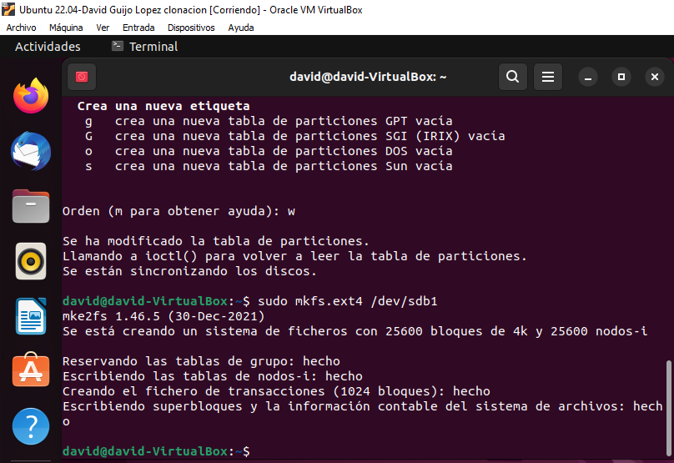

Creo el directorio para montar el disco con el comando **sudo mkdir /mnt/datos**

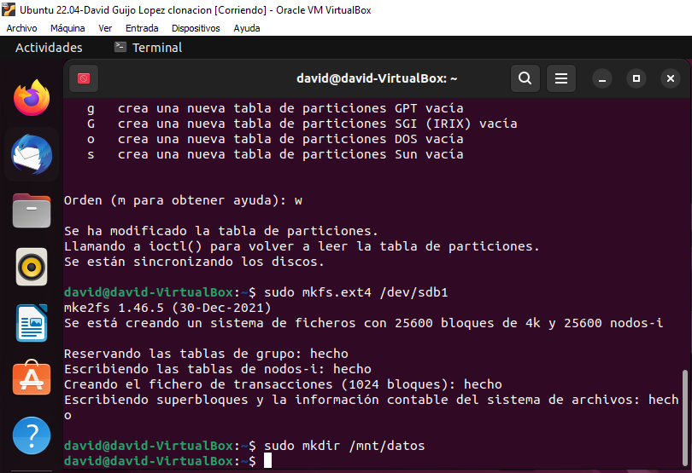

Monto la partición en el directorio con el comando **sudo mount /dev/sdb1 /mnt/datos**

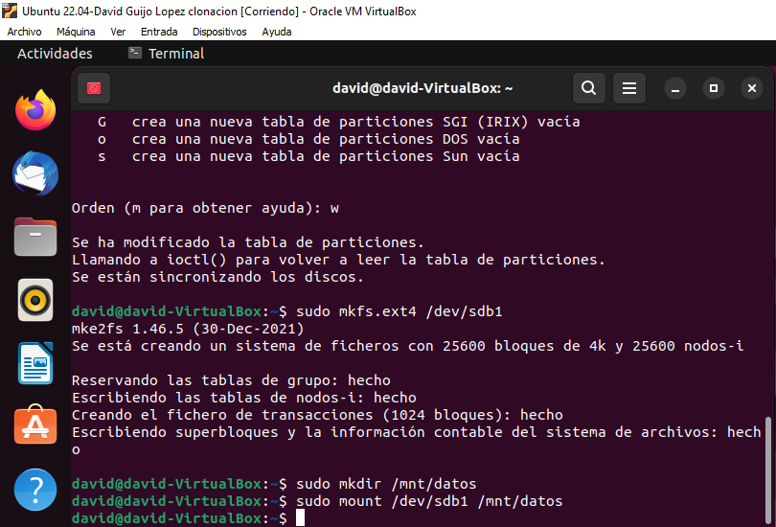

Para configurar el montaje automático uso el comando **sudo nano /etc/fstab** y añado al final del archivo el comando **/dev/sdb1 /mnt/datos ext4 defaults 0 2**

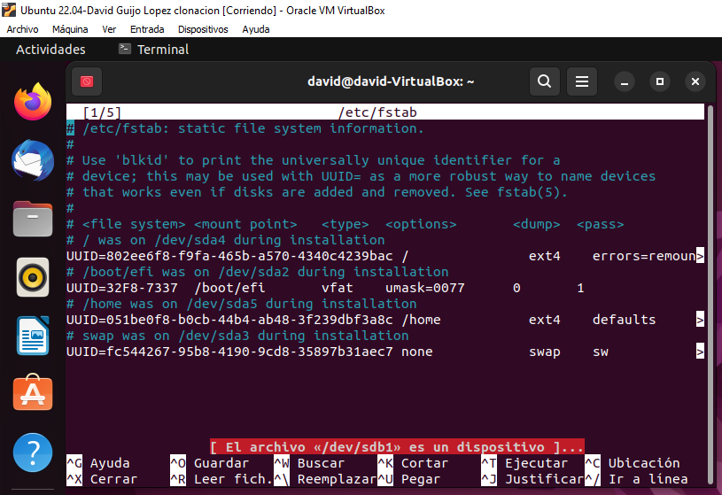

Por último reinicio el sistema para que se active el montaje automático